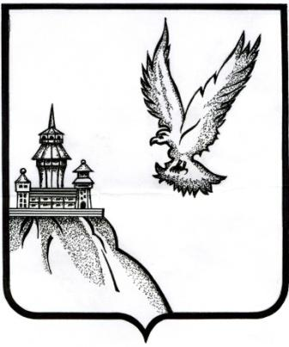
АДМИНИСТРАЦИЯ
ОСТРОГОЖСКОГО МУНИЦИПАЛЬНОГО РАЙОНА ВОРОНЕЖСКОЙ ОБЛАСТИ

Р А С П О Р Я Ж Е Н И Е

« 11» 05 2022г. № 152-р
г. Острогожск

Об утверждении состава комиссии
по соблюдению требований к служебному
поведению и урегулированию конфликта интересов

В связи с организационно-штатными изменениями в аппарате администрации Острогожского муниципального района и в целях приведения в соответствие с действующим законодательством нормативных правовых актов администрации Острогожского муниципального района по вопросам противодействия коррупции:

- Утвердить прилагаемый Состав комиссии по соблюдению требований к служебному поведению и урегулированию конфликта интересов согласно приложению.
- Распоряжение администрации Острогожского муниципального района
№ 296-р от 27.07.2021 г « Об утверждении состава комиссии по соблюдению требований к служебному поведению и урегулированию конфликта интересов» признать утратившим силу.
- Контроль за исполнением настоящего распоряжения возложить на руководителя аппарата-начальника отдела организационной и кадровой работы Гордиенко И.Е.

Глава администрации
Острогожского муниципального района С.И. Хорошилов

Исп.Короленко Е.В.

Согласовано: И.Е. Гордиенко
С.В. Пивоваров

Приложение
к распоряжению администрации
Острогожского муниципального района
от « 11 » 05 2022 г. № 152 -р

Состав
комиссии по соблюдению требований к служебному поведению и урегулированию конфликта интересов
Председатель комиссии:
Гордиенко Инна Евгеньевна - руководитель аппарата - начальник отдела организационной и кадровой работы администрации Острогожского муниципального района;

Заместитель председателя комиссии:
Пивоваров Сергей Викторович - начальник юридического сектора Острогожского муниципального района;
Секретарь комиссии:
Короленко Елена Викторовна – заместитель начальника отдела организационной и кадровой работы администрации Острогожского муниципального района;

Члены комиссии:

Сушков Александр Федорович – депутат Совета народных депутатов Острогожского муниципального района, глава КФХ (по согласованию);

Лобкина Елена Борисовна - председатель Общественной палаты Острогожского муниципального района (по согласованию);

Жаглина Елена Николаевна – начальник отдела экономики администрации Острогожского муниципального района;

Рунькова Ирина Александровна – главный специалист по ведению регистра нормативных правовых актов администрации Острогожского муниципального района.

Глава администрации
Острогожского муниципального района С.И. Хорошилов

